АКЦИЯ
«Я – Гражданин России!»

МБОУ СОШ №3 имени Героя России Сергея Ромашина

«Защитим Сахалинских медведей!»

г. Южно-Сахалинск
2012 г.

Список команды.
№ | Фамилия Имя | Возраст | Класс
1 | Вертяев Александр | 14 | 8А
2 | Донской Дмитрий | 14 | 8А
3 | Мусикаев Андрей | 14 | 8А
4 | Чернявский Григорий | 14 | 8А
5 | Шевцов Никита | 15 | 8А

Педагог-консультант - Запорожец Елена Викторовна
(учитель истории и обществознания)

Директор МБОУ СОШ №3 ______________ /С.Д.Перлова /

- Выбор проблемы.

Инициативная группа учащихся путем «мозгового штурма» выявила ряд социально значимых проблем, как для образовательного учреждения, так и для Сахалинской области.

Радиорубка
15%
Живой уголок в школе
3%

Защита медведей
42%
Загрязнение пляжей Сахалинской области
13%
Курение убивает
7%

Компьютерная зависимость среди молодёжи
5%
Загрязнение мест отдыха людей в черте города
15%

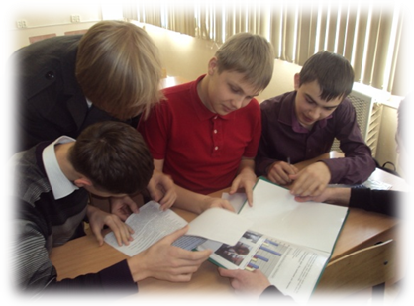
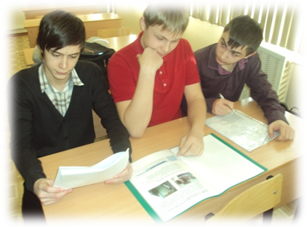

В нашем стремлении пообщаться с природой, мы всё дальше и дальше забираемся в лес. Нас манят таёжные дали, современная техника позволяет нам туда проникнуть. Рёв двигателей внедорожников, квадрациклов всё чаще распугивает лесных обитателей, загаживая выхлопными газами девственно чистый воздух тайги. Всё идёт к тому, что скоро заветные и ранее глухие уголки природы станут местом проведения пикников и отдыха шумных компаний. Мы всё дальше и больше приучаем медведей к своему присутствию.
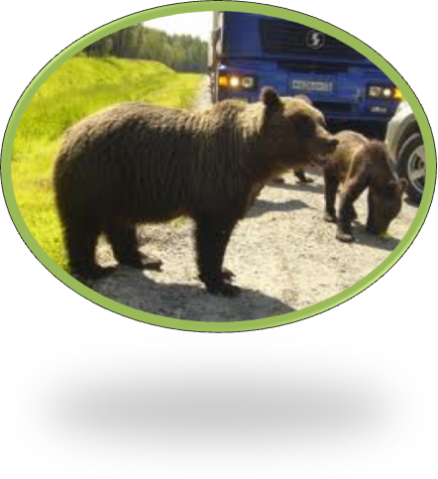
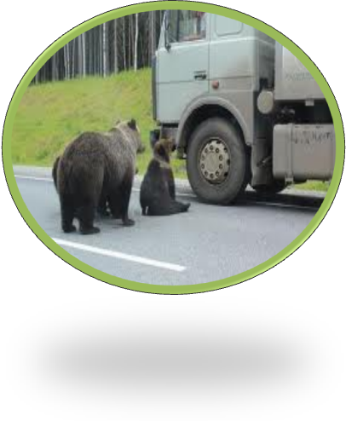
Хищник привыкает к человеку (становится так называемым «синантропным» медведем) в местах, где с ним постоянно приходится сталкиваться. Он постепенно утрачивает страх перед человеком и, как логическое завершение процесса, возрастает агрессивность медведя. Вместе с тем, какая-то часть популяции, может быть незначительная, проявляет склонность к нахлебничеству, приспосабливаясь к жизни вблизи человека за его счёт. Безобидные в начале, эти звери становятся всё более агрессивными. Они ТЕРЯЮТ СТРАХ перед человеком!
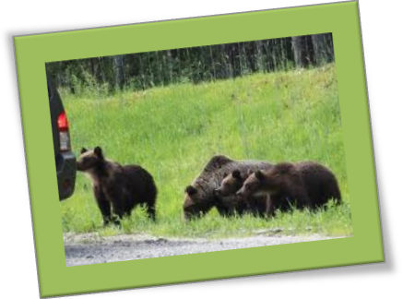

2 Исследование проблемы.

С целью изучения данной темы, инициативная группа посетила краеведческий музей, зооботанический парк, Министерство лесного и охотничьего хозяйства Сахалинской области.

- Выдержка из интервью с директором Государственного учреждения культуры «Сахалинского зооботанического парка». Карпухиной Тамарой Юрьевной.
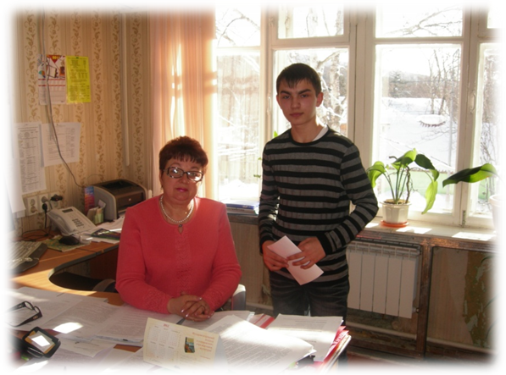

- В зоопарке проблем с содержанием медведей нет, так как созданы все условия для их существования. У них есть укрытия, и перед тем, как залечь в спячку, они усиленно откармливаются, поэтому промежуток их спячки проходит в нормальном режиме. В природе встреча с медведем - опасное и непредсказуемое явление: ни в коем случае нельзя прикармливать медведей в дикой среде (звери должны самостоятельно добывать себе пищу), людям нельзя оставлять на природе остатки пищи. Так же одна из проблем - это истребление рыбных ресурсов, которые необходимы для питания медведя в дикой природе.
Исходя из этого интервью, наша группа сделала вывод, что человеку необходимо повысить экологическую грамотность и системно вести работу по пропаганде правил поведения на природе, в противном же случае, экосистема может быть нарушена.

- Выдержка из интервью с начальником отдела государственного учёта и кадастра объектов животного мира и особо охраняемых территорий управления охоты и использования объектов животного мира Министерства лесного и охотничьего хозяйства Сахалинской области Ерёминым Юрием Петровичем.

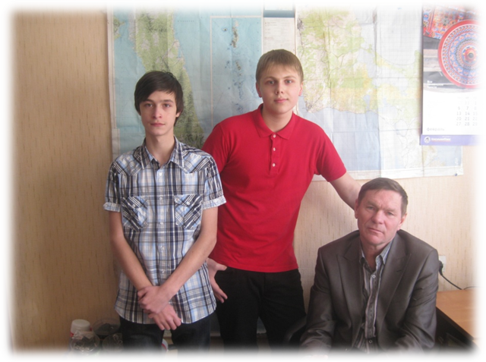
- Бурые медведи на территории Сахалинской области обитают только на островах Сахалин, Итуруп, Парамушир, Кунашир. По сообщениям государственного инспектора Северо-Курильского района, четыре особи бурого медведя перезимовали на о. Шумшу. Основные учеты бурых медведей на Сахалине и Курильских островах проводятся весной – по выходу из берлог и в летне-осенний период на нерестилищах лососевых рыб. Численность медведей оценивалась в пределах 3,8 тысяч особей в 2011 году. Медведь всеяден. На Сахалине весной после выхода из берлог, звери выходят на южные склоны гор, прогреваемые и быстро освобождающиеся от снежного покрова, где копают корневища и луковицы растений. Позднее, в мае, они начинают выходить к рекам или на ягодники, подбирают падаль, поедают остатки ягод. Часто посещают морские побережья в поисках выбросов морских животных и растений.
С началом хода рыбы на нерест большая часть медведей находится вблизи нерестовых рек. В Сахалинской области рыба является основным источником белковой пищи зверя. Отъевшись на рыбе, медведи уходят на ягодники или на травы, чтобы по истечении некоторого времени вновь вернуться к реке. Таким образом, разнообразится меню, становится более богатым рацион. Осенью перед залеганием (октябрь – ноябрь) медведи уходят от рек и постепенно перемещаются, питаясь ягодами и орехами кедровых стлаников, уходят к местам зимовок.
Человек не является объектом питания медведя. Большинство медведей с нормальной психикой и в обычных условиях стараются избежать встречи с человеком, и, обнаружив его первым, стараются уйти незаметно. Если же встреча произошла, то большинство медведей обращаются в бегство. Но очень часто провоцирует выход медведей из леса поведение людей. Что приводит к неизбежному факту отстрела животных (приложение1.)

Побеседовав с представителем Министерства охотничьего и лесного хозяйства Сахалинской области, инициативная группа пришла к выводу, что провоцируют выход медведей к человеку сами люди, создавая стихийные свалки пищевых отходов.

- Пути решения проблемы

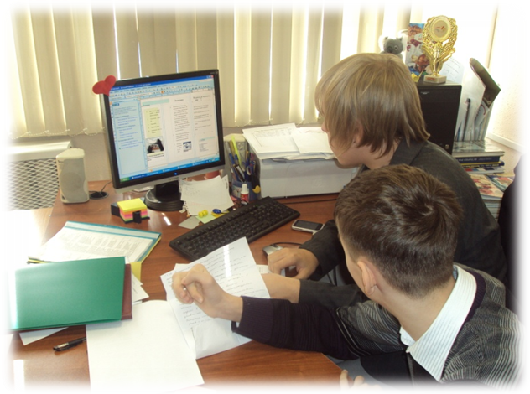

- Создание инициативной группы, занимающейся разработкой проекта;
- Составление плана работы;
- Распределение обязанностей между участниками.
Инициативная группа для изучения проблемы разделилась на три микрогруппы, каждая из которых изучала проблему с разных сторон. Первая микрогруппа занималась юридическим обоснованием проекта, изучала документацию. Вторая – исследовала проблему, встречаясь с представителями органов власти в лице начальника Министерства лесного и охотничьего хозяйства Сахалинской области, с директором зоопарка г. Южно-Сахалина. Третья группа обрабатывала и редактировала собранный материал, занимаясь теоретическим обоснованием проекта, издавала буклеты для практического применения.

- План действий

Цель работы: выяснение причин негативного влияния человека на популяцию сахалинских медведей и оказание помощи в организации просветительской работы среди населения.
Задачи:
- Изучить причинно-следственную связь поведения человека и поведения медведей на территории Сахалинской области.
- Создать агитационный материал в виде буклета о правилах поведения человека в лесу.
- Довести до сведения общественности информацию о правилах поведения в лесу и о вреде человека окружающей среде, а как следствие - негативное отношение к популяции бурых медведей.
Гипотеза: предполагается, что создание буклетов просветительского характера снизит негативное влияние людей на популяцию сахалинских медведей и окружающую среду в целом.
Нормативно-правовая база:
- Федеральный закон от 24.04.1995 № 52-ФЗ «О животном мире»
- Федеральный закон от 24.07.2009 № 209-ФЗ «Об охоте и сохранении охотничьих ресурсов и о внесении изменений в отдельные законодательные акты Российской Федерации»
- Постановление Правительства Российской Федерации от 10.01.2009 №18 "О добывании объектов животного мира, отнесенных к объектам охоты"
- Указ Губернатора Сахалинской области от 05.08.2011 № 27 "Об утверждении лимитов и распределении квот добычи охотничьих ресурсов в сезон охоты 2011-2012 годов на территории Сахалинской области"
- Приказ министерства лесного и охотничьего хозяйства Сахалинской области от 05.09.2011 №66-п "О нормах изъятия пушных зверей в осенне-зимний сезон охоты 2011-2012 гг. на территории Сахалинской области"
- Приказ министерства лесного и охотничьего хозяйства Сахалинской области от 07.09.2011 №88-п "Об открытии охоты на пушных зверей в осенне-зимний сезон охоты 2011-2012 гг. в охотничьих угодьях Сахалинской области"
- Рекомендации по предотвращению нападения бурых медведей на людей на территории Сахалинской области.

Календарный план
№ | Наименование мероприятия | Сроки
1 | Создание и распространение буклетов | февраль - март
2 | Проведение тематических классных часов о правилах поведения в лесу. | апрель - май

Ожидаемые результаты.
Мероприятия, описанные в данном проекте, привлекут внимание к экологической обстановке в области, что позволит повысить экологическую грамотность и системно вести работу по пропаганде правил поведения человека в лесу.

СМЕТА
на выпуск буклетных изданий для населения.
№ П/П | Наименование | Количество | Сумма | Собственные средства | Привлеченные средства
1 | Создание дизайна буклета | 1 | 1000 рублей | +
2 | Печать двойная фальцовка | 500 штук | 6000 рублей |  | +

